ЯМАЛО-НЕНЕЦКИЙ АВТОНОМНЫЙ ОКРУГ
ДЕПАРТАМЕНТ ОБРАЗОВАНИЯ АДМИНИСТРАЦИИ
ГОРОДА НОЯБРЬСКА
Муниципальное бюджетное общеобразовательное учреждение
«Средняя общеобразовательная школа № 6»
муниципального образования город Ноябрьск
(МБОУ СОШ № 6)

Творческий проект
Вязаная игрушка «Зайка»
в технике амигуруми

Автор:
Коваленко Екатерина
9 А класс

Руководитель: Хасанова З.З.,
учитель ИЗО

Паспорт проекта
Предметное направление: межпредметное
Возрастная категория: 8 класс
Секция: творческие (прикладные) проекты
Тип проекта: технология обработки различных материалов
Название проекта: Вязаная игрушка «Зайка» в технике амигуруми
Цель проекта: освоить основные приёмы вязания крючком в техники амигуруми и изготовить изделие в этой технике.
Задачи проекта:
- Отобрать и изучить различные источники информации:
  - об истории создании японского искусства амигуруми;
  - изучить технологию вязания крючком игрушек амигуруми
2. Выполнить проект, следуя плану работы.
Аннотация проекта: такие игрушки довольно популярны. Они безопасны для детей. Не вызывают никаких аллергий. Успокаивают нервную клетку. Развивают мелкую моторику.
Сроки работы над проектом: январь - апрель 2019.
Объект исследования: японская игрушка амигурими
Предмет исследования: истории создании японского искусства амигуруми
Продукт проекта: вязаная игрушка «Зайка» в технике амигуруми

Этапы работы над проектом
Этап 1. Постановка целей, задач проекта.
Этап 2. Реализация проекта
- исследование различных информационных источников с целью получения информации об истории создания вязанных игрушек в технике амигуруми;
- создание эскиза игрушки;
- создание презентации;
- объединение имеющиеся материалов;
- связать игрушку в технике амигуруми.
Этап 3. Представление проекта.
Этап 4. Подведение итогов.
Форма представление проекта: защита проекта на школьном уровне с использованием презентации.
Используемые информационные ресурсы:
1.Литература:
Морозова Л.Н., Кравченко Н.Г. Технология. Проектная деятельность учащихся. Волгоград,2008
2. Интернет источники:
http://club.osinka.ru/
http://club-rukodelie.com/
https://amigurum.ru/
http://www.amigurumi-shemy.ru/

Содержание:

I.Введение
1. Обоснование выбора темы проекта ………………………………………... 3
2. Актуальность, цель, задачи проекта…………………………………………4

II. Основная часть.
1. Выбор материала и подбор инструментов ………………………………….5
2. Техника безопасности при изготовлении изделия………………………….6
3.Технология изготовления игрушки в технике амиригуми ………………. .7
4. Расчет затрат на изготовление изделия…… ……………………………... 12

III. Заключительная часть.
1. Анализ проделанной работы ……………………………………………… 13
2. Экологическая экспертиза ……………………………………………........ 14
3. Рекламный проспект ……………………………………………………….. 14
4. Список используемой литературы …………………………………………15
Приложение1…………………………………………………………………....16

I.Введение.

- Обоснование выбора темы проекта.
Особенно интересной для меня оказалась техника вязания крючком. Поэтому темой своего творческого проекта я выбрала выполнение изделий в технике вязания крючком. Я решила создавать для своего проекта именно амигуруми, так как это несложно весело и увлекательно.
Амигуру́ми (яп. 編み包み, букв.: «вязанное-завёрнутое») – японское искусство вязания крючком маленьких, мягких зверюшек и человекоподобных существ.
Амигуруми – это чаще всего симпатичные животные (такие как мишки, зайчики, кошечки, собачки и др.), человечки, но это могут быть и неодушевлённые объекты, наделённые человеческими свойствами.
Амигуруми, как отдельный вид искусства достаточно новый. Тем не менее, число его поклонников стремительно возрастает.
Впервые амигуруми стало известно у нас примерно в 2002 году. А уже за 4 года, в 2006 году, эта техника стала стремительно набирать популярность.
Вязаные игрушки были известны не одну тысячу лет назад. Наши предки делали различные фигурки, с виду напоминающие животных или людей. Это было не совсем похоже на то искусство амигуруми, которое стало распространенным уже сейчас, но корни его лежат именно в том далеком прошлом.
В дословном переводе слово «амигуруми» обозначает вязанную мягкую куклу.
Особую популярность такие игрушки приобрели после появления анимированных мультфильмов. Резко возросла популярность игрушек: у них большая голова, маленькие конечности, большие глаза. Они маленькие, забавные и все наделены какими-либо человеческими чертами. Прототипами таких кукол может выступать кто угодно, главное, чтоб он был умилительным.
Зачастую такие игрушки олицетворяли, считались оберегами и талисманами, приносящими удачу своим хозяевам.
В качестве амигуруми могут выступать как игрушки для детей, так и декоративные украшения для дома.

2. Актуальность.
На данный момент такие игрушки довольно популярны. Они безопасны для детей. Не вызывают никаких аллергий. Именно поэтому амигуруми чаще покупают именно для них. Вязание не оказывает на окружающую среду пагубного (отрицательного) влияния. При изготовлении изделия были использованы только экологически чистые материалы.
Используемые материалы не оказывают отрицательного влияния на здоровье человека. Развивают мелкую моторику.
Проходит время, и у всех вещей заканчивается срок службы. И здесь возникает вопрос об их вторичном использовании, или утилизации.
Плюс вязаного изделия в том, что его можно распустить и связать новое.
Работая над изделиями, я строго соблюдала санитарно-гигиенические требования и технику безопасности.
При создании своего изделия я позаботилась о том, чтобы оно было безотходным, чтобы я не нанесла никакого ущерба окружающей среде.

Цель: освоить основные приёмы вязания крючком в техники амигуруми и изготовить изделие в этой технике.
Задачи:
1. Отобрать и изучить различные источники информации:
1.1. об истории создании техники вязания «амигуруми»;
1.2. изучить технологию вязания.
2. Познакомиться с историей японского искусства амигуруми;
3. Изучить технологию вязания крючком игрушек амигуруми.
4. Выполнить проект, следуя плану работы.

II. Основная часть

- Выбор материалов и инструментов.
Выбирая крючок именно для амигуруми, необходимо обратить внимание на его кончик и вырез. Окончание крючка должно иметь плавный изгиб и не быть острым. Крупный вырез крючка обеспечит легкость втягивания нити. В случае амигуруми крючок необходимо подобрать на 1 – 1,5 размера меньше, чем рекомендовано.
Для техники амигуруми подходят любые нити. Больше всего подойдут акриловые нити или хлопковая пряжа. Такими материалами легко вязать, и они не подвержены быстрому скатыванию. Стоит лишь учитывать, что слишком тонкий акрил не даст необходимой для амигуруми плотности. Нити вида «ирис» используются для очень миниатюрных изделий. Шерстяная пряжа подходит для такого вязания, но следует помнить, что игрушки, выполненные из шерсти, быстро теряют товарный вид при игре с ними, сваливаясь.
В качестве наполнения для игрушек амигуруми чаще всего используется синтепон. Его можно назвать идеальным материалом для оформления внутренней части миниатюрных игрушек, поскольку он равномерно распределяется по всей игрушке. Использовать в качестве набивки материю и вату не рекомендуется, иначе изделие может приобрести неправильную форму.
В качестве фурнитуры используют различные бусины, бисер, фетр, пуговицы, фабричные пластмассовые глаза, ленты и прочие занятные вещички небольшого размера, подходящие по стилю. Если фигурку амигуруми планируется использовать в качестве заколки или броши, тогда необходима и соответствующая металлическая фурнитура, которую можно приобрести в специализированных магазинах.
Вышивальная игла и нитки для сшивания деталей игрушки. Нитки необходимо подобрать крепкие, соответствующего цвета.

Чтобы связать игрушку в технике амиругуми мне понадобятся:
• пряжа (я выбрала пряжу - пехорка «Детская новинка»);
• крючок – 1,5;
• ножницы;
• вышивальная игла;
• бусины.

- Техника безопасности при изготовлении изделия

Правила работы с крючком.
- Крючки и другие приспособления должны быть хорошо отшлифованными, хранить их надо в специальных пеналах и коробках.
- Нельзя делать резких движений рукой с крючком в направлении рядом сидящего человека.
- Перед началом и после работы следует вымыть руки, чтобы нитки и вязаное полотно не пачкались.
- Во время вязания клубок лучше держать в специальной клубочнице, небольшой коробке, стоящей на полу с левой стороны от работающего.
- Для того чтобы в процессе вязания шерсть не загрязнилась, советуем вложить клубок в небольшой мешочек, стянутый сверху так, чтобы нить проходила из него через небольшое отверстие.
- По окончании работы все инструменты следует убирать в рабочую коробку.

Правила работы с ножницами.
- Храните нож в определённом месте.
- Работай хорошо отрегулированными и заточенными ножницами.
- Клади ножницы кольцами к себе.
- Передавай ножницы кольцами вперед.
- Не играй ножницами, не подноси к лицу.
- Используй ножницы только по назначению.
- Не оставляй ножницы раскрытыми.
- Ножницы должны иметь скругленные концы.

Правила работы с иглой.
- Иглы хранить в подушечке или игольнице.
- Сломанную иглу не бросать, а класть в специально отведенную для этого коробку.
- Во время работы иголки вкалывать в подушечку, нельзя брать в рот, не вкалывать в одежду, мягкие предметы.
- Не оставлять иголку в изделии.
- Не шить ржавой иглой. Она плохо проходит в ткань, оставляет пятна и может сломаться.

- Технология изготовления панно в технике кинусайга
Каждая игрушка амиругуми состоит из отдельных деталей. Вяжутся они без швов, по кругу. Каждая деталь по отдельности набивается наполнителем и соединяется нитками.
Условные обозначения:
сбн – столбик без накида;
пр – прибавка;
уб – убавка;
вп. –воздушная петля;
ссн. – столбик с накидом.
Голова
Вяжем основным цветом:
- 6 сбн. в кольцо амигуруми
- 6 пр. (12)
- (1 сбн. пр.) * 6 раз (18)
- (2 сбн. пр.) * 6 раз (24)
- (3 сбн. пр.) * 6 раз (30)
- (4 сбн. пр.) * 6 раз (36)
- (5 сбн. пр.) * 6 раз (42)
- (6 сбн. пр.) * 6 раз (48)
- 1 ряд без изменений (48)
- 10 сбн., 10пр., 8сбн., 10 пр., 10 сбн. (68)
- 20 сбн., затем пропускаем 10 сбн. и вводим крючок в 31-петлю, провязываем 8 сбн., затем снова пропускаем 10 петель и провязываем до конца 20 сбн. (48)
- – 17) без изменений (48)
18) (6 сбн. уб.) * 6 раз (42)
19) (5 сбн. уб.) * 6 раз (36)
20) (4 сбн. уб.) * 6 раз (30)
21) (3 сбн. уб.) * 6 раз (24)
22) (2 сбн. уб.) * 6 раз (18)
23) (1 сбн. уб.) * 6 раз (12)

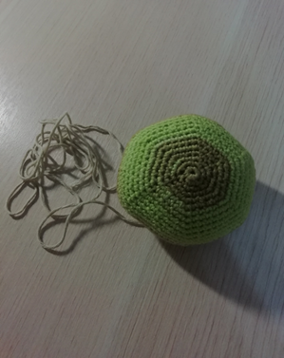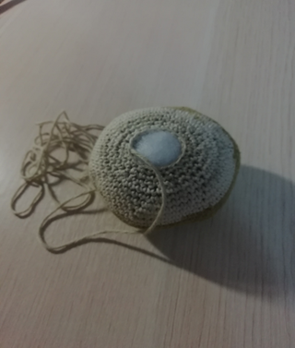
Набиваем деталь, дальше продолжаем вязать туловище.

Туловище и лапки
24) (1 сбн. пр.) * 6 раз (18)
25) (2 сбн. пр.) * 6 раз (24)
26) (3 сбн. пр.) * 6 раз (30)
27) (4 сбн. пр.) * 6 раз (36)
28 – 38) без изменений (36)

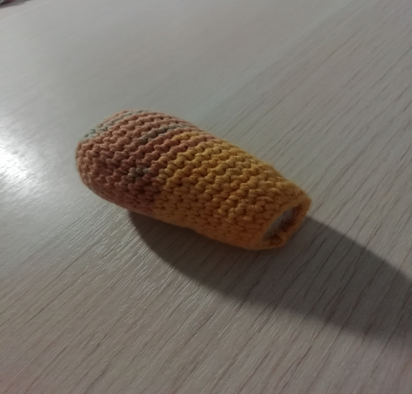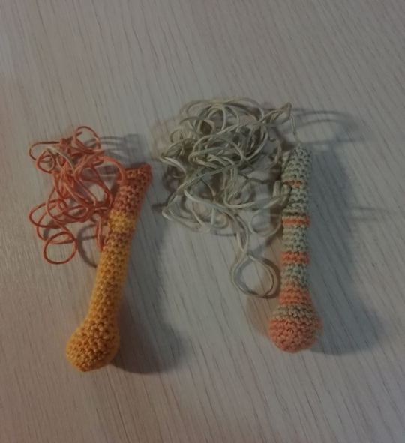

39) отметим начало вязания, провязываем 5 сбн. Затем отсчитываем в обратную сторону 14 петель и вводим крючок в 14-ю петлю провязываем сбн. Таким образом у нас получился маленький круг из 14 петель. Далее вяжем по маленькому кругу.
40 -44) 5 рядов без изменений (14)
45) 7 уб. (7)
Набиваем, закрываем отверстие с помощью иглы. Набиваем туловище. Первая ножка готова. Далее нужно связать вторую. Для этого мы отмечаем 4 петли от предыдущей ножки и отмечаем начало ножки. Вводим крючок, провязываем 14 сбн. и затем возвращаемся в начало ряда. Получился маленький круг. Затем вяжем ножку аналогично первой. Отверстие между ножек зашиваем. Туловище готово.

Лапки
2 детали.
- 6 сбн. в кольцо амигуруми (6)
- 6 пр. (12)
3 – 15) 13 рядов без изменений (12)
16) складываем деталь пополам
и провязываем 6 сбн., закрывая отверстие. Набиваем только нижнюю часть.

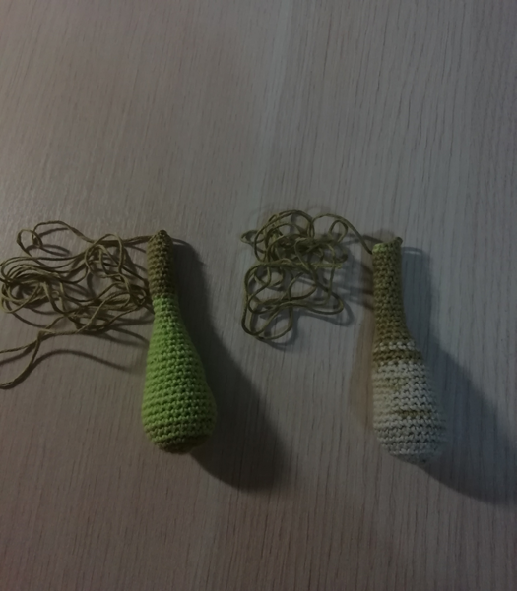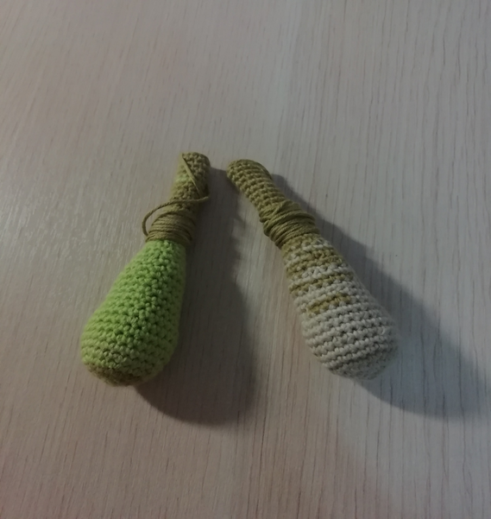

Ушки

Вяжем на маленьких кругах из 10сбн., которые вывязывали на голове:
- 10сбн.
- (1 сбн., пр.) * 5 раз (15)
- без изменений (15)
- без изменений (15)
- (2 сбн., пр.) * 5 раз (20)
6 – 15) 10 рядов без изменений (20)
16) (2 сбн., уб.) * 5 раз (15)
17) 1 ряд без изменений (15)
18) (1 сбн., уб.) * 5 раз (10)
19) 5 уб. (5)
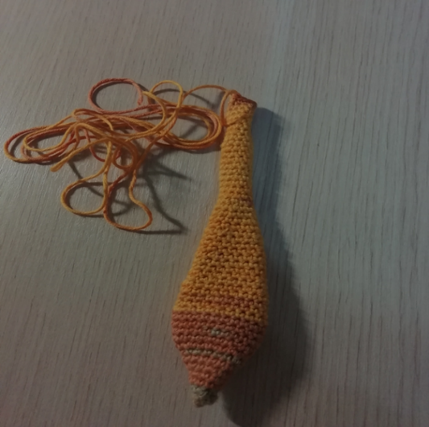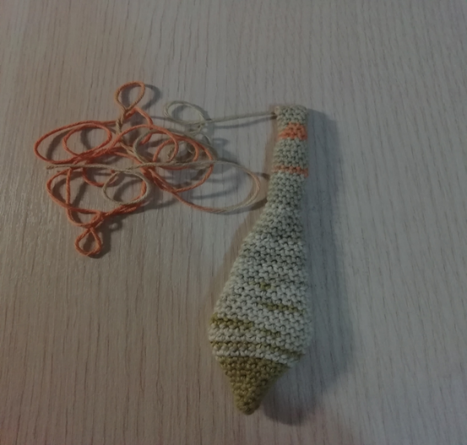

Закрываем отверстие с помощью иглы. Аналогично вяжем второе ушко.
Хвостик

- 6 сбн. в кольцо амигуруми
- 6 пр. (12)
- без изменений (12)
- без изменений (12)
- 6 уб. (6)

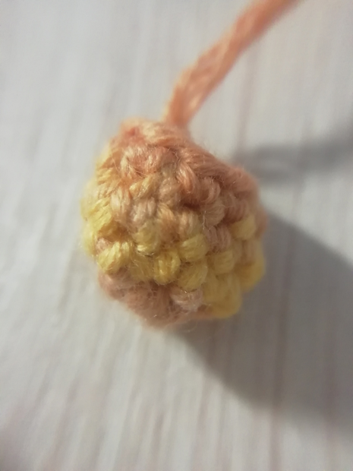

Сшиваем детали, вышиваем носик, приклеиваем на место глаз половинки бусинок. Зайка готов!

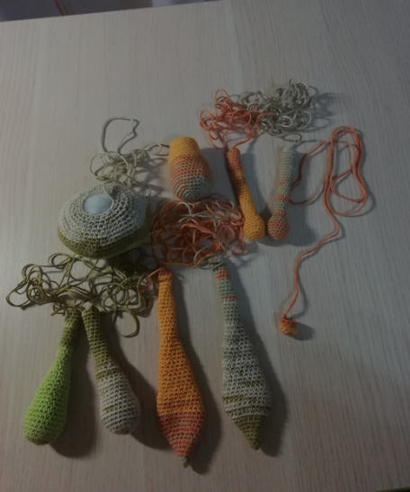 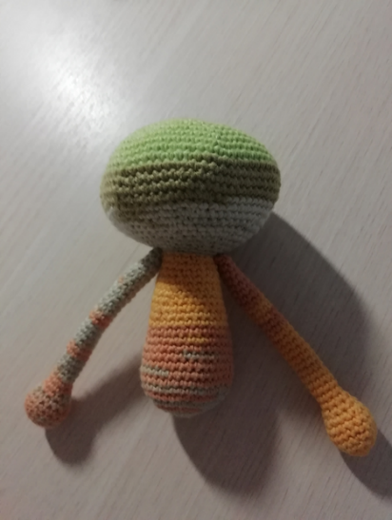 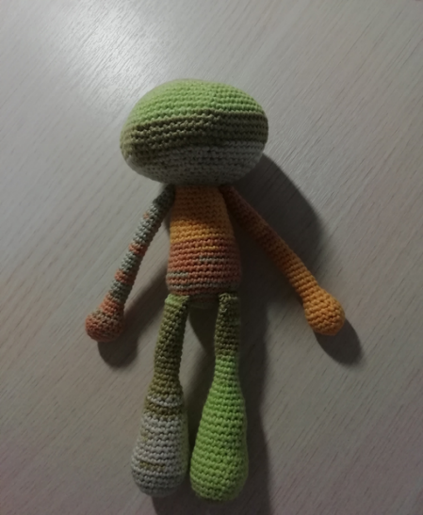
Расчет затрат на изготовление изделия
Подведем итог затраченных средств. Стоимость ножниц, иголки я в расчет не брала, т. к. они нашлись у меня дома. Затраты на электроэнергию не учитываем, т.к. работы проводились в дневное время.

№ | Использованные материалы и инструменты | Цена | Расход | Затраты
1. | Крючок | 30 руб. | 1 шт. | 30 руб.
2. | Пряжа пехорка «Детская новинка» белого цвета | 55 руб. | 1шт. | 55 руб.
3. | Пряжа пехорка «Детская новинка» розового цвета | 55 руб. | 1шт. | 55 руб.
4. | Синтепон | 60 руб. за 1 м. | 0,5 м. | 30 руб.
 | Итого: |  |  | 170 руб.

Общая стоимость изделия без учета затраченного труда – 170 руб.

III Заключительная часть

- Анализ проделанной работы

После долгой кропотливой работы у меня получилась чудесная игрушка.
В целом, я довольна проделанной работой и результатом. Все недостатки, недочеты, которые появлялись в ходе работы, я старалась исправить сразу, поэтому «Зайка» получился симпатичным и милым.
Изделия у меня получились красивыми, оригинальными и доступными по цене.
Для работы над проектом я использовала информацию по вязанию из Интернета.
Работа над проектом помогла мне усовершенствовать навыки в вязании крючком.
Работая над своим проектом, я поставила цель порадовать детей и сделать для них такие забавные игрушки. С этой задачей я справилась. С «Зайкой» можно гулять на улице, уютно устроиться под одеялом в кровати, и рассказать ему свои самые-самые сокровенные тайны. Эту игрушку можно стирать и ремонтировать.
Моя работа не требовала использования большого количества ресурсов: энергозатрат, сложных инструментов, дорогостоящих материалов, энергоёмкого оборудования.
Анализируя выполненную работу, я считаю, что цель и задачи, поставленные перед собой, я выполнила.
Я буду продолжать совершенствовать свою технику в вязании и придумывать различные игрушки в новых творческих проектах.

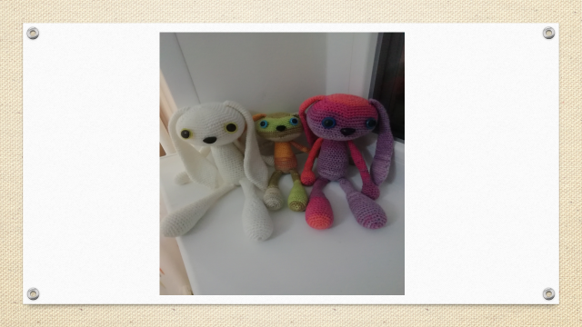
- Экологическая экспертиза.

Вязание не оказывает на окружающую среду пагубного (отрицательного) влияния. При изготовлении изделия были использованы только экологически чистые материалы.
Используемые материалы не оказывают отрицательного влияния на здоровье человека.
Проходит время, и у всех вещей заканчивается срок службы. И здесь возникает вопрос об их вторичном использовании, или утилизации.
Плюс вязаного изделия в том, что его можно распустить и связать новое.
Работая над изделиями, я строго соблюдала санитарно-гигиенические требования и технику безопасности.
При создании своего изделия я позаботилась о том, чтобы моё «производство» было безотходным, чтобы я не нанесла никакого ущерба окружающей среде.

- Рекламный проспект

Игрушки, выполненные в технике амигуруми, пользуется большим спросом у людей, ценящих свою индивидуальность.
Все модели создаются вручную в единственном числе в соответствии с современной модой, учитывая ваши пожелания. Игрушки амигуруми носят на сумках, мобильных, в автомобиле, украшают ими новогоднюю елку, тем самым подчеркивая свою индивидуальность и самобытность. Ведь даже связанная по одной схеме игрушка у разных людей получается разной.
Уважаемые рукодельницы, попробуйте создать своими руками хотя бы одну вязаную игрушку и это занятие, а тем более его результат вам очень понравится. Если вы уже неплохо владели крючком, то это не составит особого труда, а если впервые взяли его в руки, то увлечет и заинтересует. Используя различные мастер-классы, видео-уроки у вас получится забавная, вязанная крючком игрушка. Вполне возможно, что в первый раз она может получиться не такой, как вы ее представляли, но опыт приходит со временем. Поэтому учитесь, фантазируйте и радуйте своих детишек или друзей забавными, милыми и симпатичными подарочками.

Список используемой литературы.
1. Морозова Л.Н., Кравченко Н.Г. Технология. Проектная деятельность учащихся. Волгоград,2008
2. Интернет источники:
http://club.osinka.ru/
http://club-rukodelie.com/
https://amigurum.ru/
http://www.amigurumi-shemy.ru/

Приложение1

Эскиз изделия:

